文件编号：INMAI-
版本号：V1.0
定位同步及视频监控系统
操作维护说明书
编制：
审核：
批准：
批准日期：

北京铁科英迈技术有限公司
年 月 日

变 更 记 录
序号 | 修改内容 | 修改人/日期 | 审批人/日期 | 实施日期
1 | 新增文件 | 夏博光/2019-7-5 | 李向东/2019-7-5 | 2019-7-8
2 | 修订为编审批格式 | 苟云涛/2019-7-10 | 李向东/2019-7-10 | 2019-7-30
3 | 修订手册内容 | 王凡/2019-8-20
4 | 修订手册内容 | 夏博光  /2019-10-23
5 | 修订手册内容 | 王凡  /2020-08-10

注：对该文件内容增加、删除或修改均需填写变更记录，详细记载变更信息，以保证其可追溯性。

目录
1. 系统简介 1
1.1. 系统组成 1
1.2. 系统功能 1
2. 快速操作步骤 1
2.1. 系统开机 1
2.2. 软件启动 2
2.2.1. 定位同步功能 2
2.2.2. 视频监控功能 4
2.2.3. 小键盘里程修正功能 5
3. 操作说明 6
3.1. 软件界面介绍 6
3.1.1. 软件主界面 6
3.1.2. 菜单栏功能 7
3.2. 参数设置 9
3.2.1. 定位设置 9
3.2.2. 视频设置 14
3.3. 操作流程 19
3.3.1. 启动时空同步 19
3.3.2. 定位辅助功能 22
3.3.3. 视频监控功能 26
3.4. 视频回放 27
3.5. 小键盘操作 31
3.5.1. 小键盘键位布局 31
3.5.2. 小键盘配置 31
3.5.3. 使用小键盘修正里程 33
4. 常见问题处理 35
4.1. 服务器开机鼠标不受控制乱跳 35
4.2. 关于GNSS在单行别（单线）打点 36
4.3. 电子标签读取不到 36
4.4. 部分客户端接收数据不正常 37
4.5. 数据库中有当前线路定位点，系统无法修正里程 38
4.6. 速度为0，里程不累加 38
4.7. 其它注意事项 39

系统简介

系统组成
定位同步及视频监控系统硬件部分主要包括：定位同步服务器（下面简称服务器）、电子标签阅读器（下面简称阅读器）、GNSS天线和监控摄像头等。
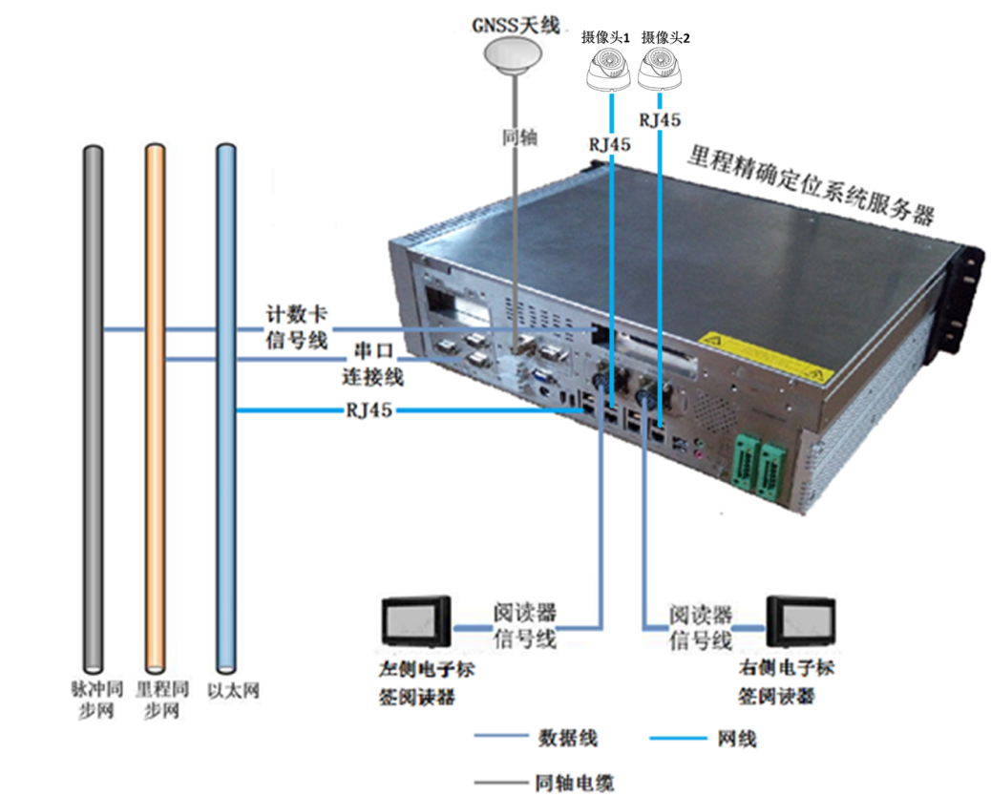
图1-1-1 系统组成

系统功能
系统具有多个里程源数据采集和处理通道，可实时为多个客户端发布统一的定位同步信息，包括：行车方向、实时里程、实时速度、增/减里程及时间等；同时系统可实时监控并存储环境视频信息。

快速操作步骤

系统开机
所有系统设备无需开机，当UPS开机后，所有设备加电后自动启动。

软件启动
双击桌面快捷方式“定位同步及视频监控系统.exe”，开启如图2-2-1所示定位同步及视频监控系统主界面。
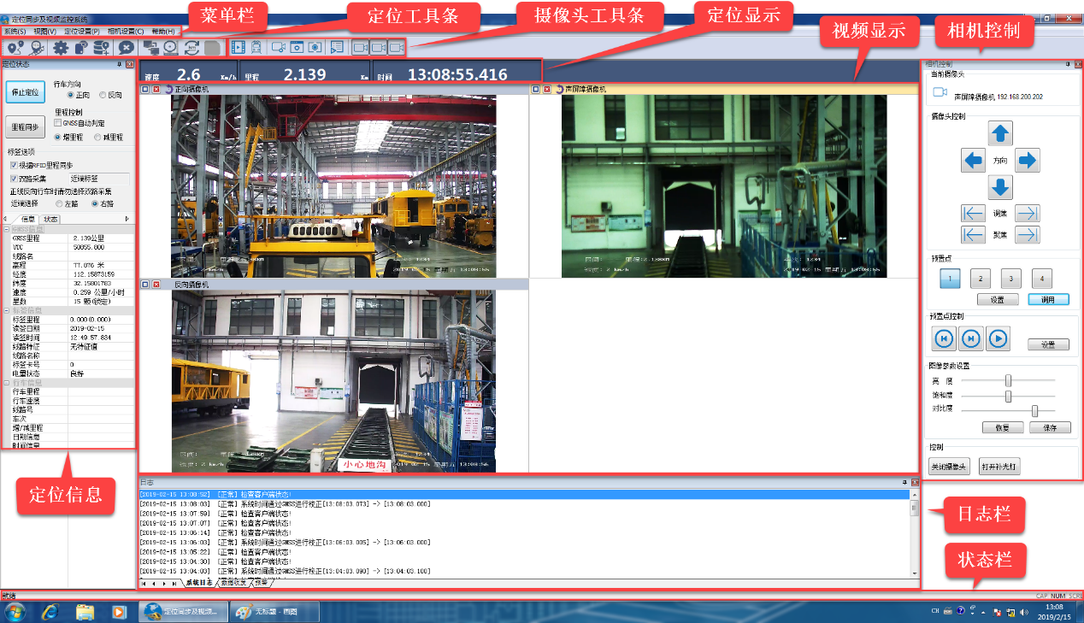
图2-2-1 软件主界面

定位同步功能
1）开始任务
启动软件后，点击软件主界面“启动定位”按键，弹出“同步设置”窗口。
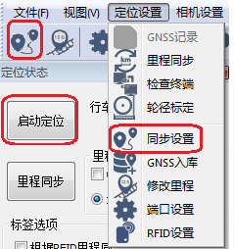
图2-2-2 定位功能启动
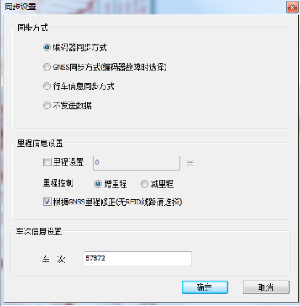
图2-2-3 同步设置
在“同步方式”中选择需要发布的里程数据基准，并在“里程信息设定”栏中填入起始里程，选取里程的增/减。
点击“确定”命令按钮，系统进入正常数据发布状态，摄像头开始录像，工作状态的软件主界面显示如图2-2-4所示。
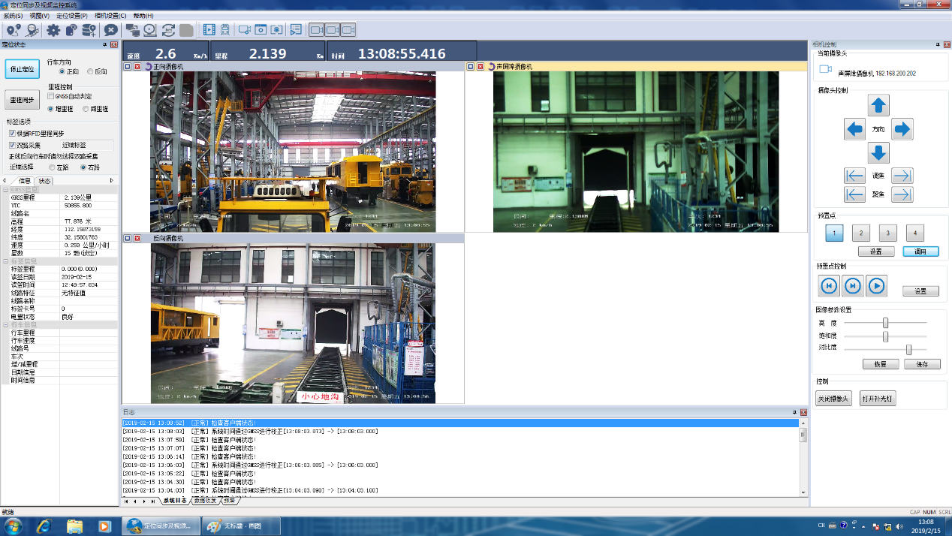
图2-2-4 软件主界面
系统自动选择正确的行车方向：正向/反向，无需选择。
里程控制栏中可选择勾选“GNSS 自动判定”，或手动选择里程增减。
2）标签选项
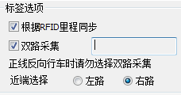
图2-2-5 标签选项
系统安装电子标签定位系统时，可勾选“根据RFID里程同步”方式进行里程校正。
勾选“双路采集”，系统可自动判断选择近端RFID里程同步。当正线反向行车时，请勿勾选“双路采集”功能。
未勾选“双路采集”模式时，需选择与接触网杆距离较近一侧阅读器设备进行里程定位（在检测车内，面向正向车头方向，安装在车辆左侧的阅读器为左路，反之为右路）。
3）修改里程
里程信息修正窗口可在定位设置菜单栏或定位工具条中打开。
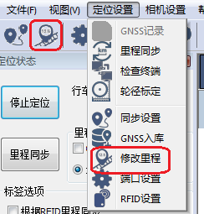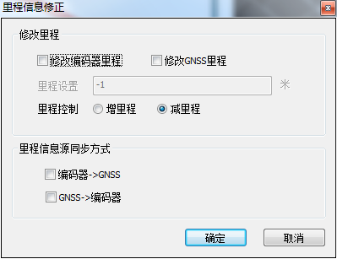
图2-2-6 修改里程

视频监控功能
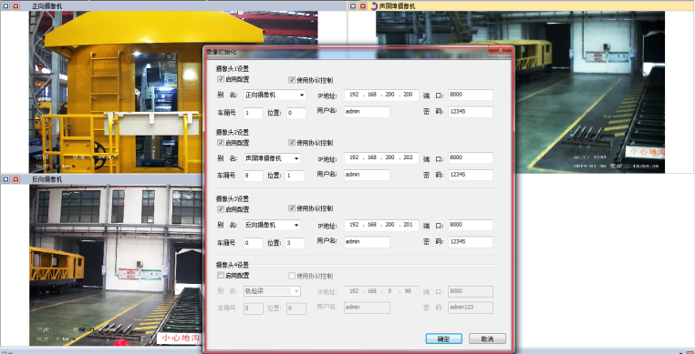
图2-2-7 监控画面
点击“启动定位”后，摄像头开始工作，存储监控画面。点击“停止定位”按钮，停止存储监控画面。也可通过点击“摄像头工具条”的“开始/停止录像”命令摄像头开始/停止录像工作。
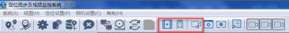
图2-2-8 开始/停止录像
通过点击“摄像头工具条”右侧的“启动或关闭摄像头”按钮，可显示或隐藏对应的监控画面。
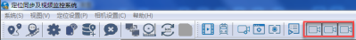
图2-2-9 隐藏某个摄像机

小键盘里程修正功能
完成小键盘安装和配置操作后，点击软件的“启动定位”按钮，信息栏提示小键盘通信初始化成功，图2-2-10所示。此时，小键盘可以正常修正里程。
使用小键盘进行里程修正或者增/减里程更改后，系统实时将该里程同步信息发送至各个检测系统。
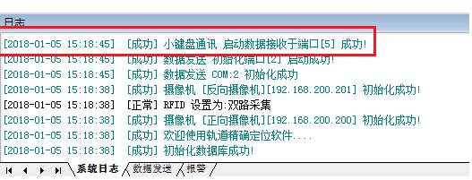
图2-2-10 小键盘通信端口初始化成功
1）修正里程
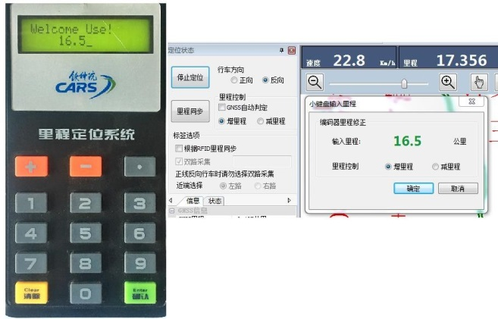
图2-2-11 小键盘里程值输入
在小键盘上输入里程值（单位：公里），里程同步软件会弹出“小键盘输入里程”窗口，并显示输入的数值，如图2-2-11。此时，若点击窗口中的“取消”按钮，“小键盘输入里程”窗口关闭，小键盘显示清空。
按“Enter”键后，里程同步软件会按照输入数值，修改编码器里程，并在信息栏中显示一条里程修正信息，如图2-2-12所示。
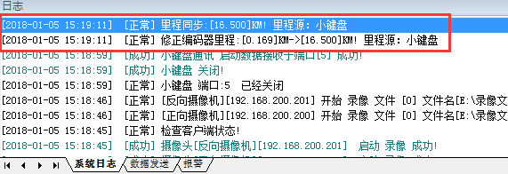
图2-2-12 小键盘里程值修正信息
注意：当且仅当“同步设置”选择“GNSS 同步方式”时，小键盘输入里程会同时修正编码器里程和 GNSS 里程，否则只会修正编码器里程值。
2）修正增/减里程
按小键盘上的+或-键后，点击Enter键，定位系统将修正为增或减里程，若有变更，信息栏会显示增减里程的修正信息。同时主界面“选择定位方式”栏中的“增/减里程”指示会相应改变，如图2-2-13。
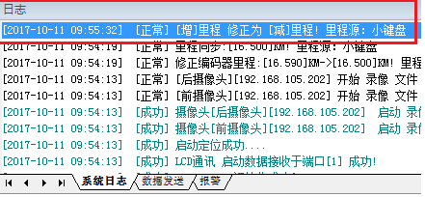
图2-2-13 小键盘修正增减里程信息

操作说明

软件界面介绍

软件主界面
在计算机上插入加密狗（一般出厂前已安装），服务器自动安装加密狗驱动。
双击桌面快捷方式“定位同步及视频监控系统.exe”，开启如图3-1-1所示定位同步及视频监控系统主界面。
图3-1-1 定位同步及视频监控系统主界面
注：不同版本的软件界面形式有所不同，但使用方法相同。
系统软件主界面主要包含：菜单栏、定位工具条、摄像头工具条、定位窗口、定位显示区、视频显示区、摄像头窗口、日志栏、状态栏，九个功能区域。

菜单栏功能
菜单栏包含文件、视图、定位设置、相机设置和帮助五个下拉菜单。
（1）文件
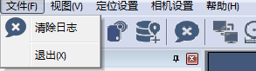
图3-1-2 “文件”下拉菜单
文件菜单栏功能按钮：“清除日志”和“退出”。
（2）视图
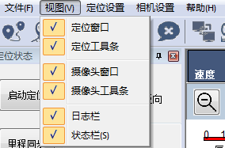
图3-1-3 “视图”下拉菜单
视图菜单栏功能：通过勾选相应按钮，可显示/隐藏相应的功能区窗口。
（3）定位设置
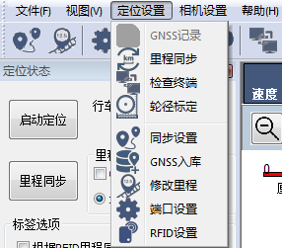
图3-1-4 “定位设置”下拉菜单
定位设置菜单栏：用于定位同步的各项功能操作和参数设置。
（4）相机设置
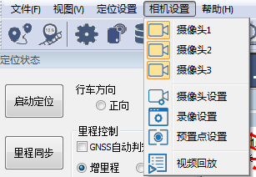
图3-1-5 “相机设置”下拉菜单
相机设置菜单栏：用于设置视频监控与视频回放的各项参数。
（5）帮助
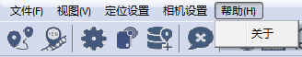
图3-6 “帮助”下拉菜单
帮助菜单栏下为系统软件的“关于”选项，显示软件版本信息。

参数设置

定位设置
（1）端口设置
每台服务器所对应的“GNSS数据接收端口”和“数据发送端口”的端口号不尽相同，可在设备管理器中查看对应的端口号，如图3-2-1。
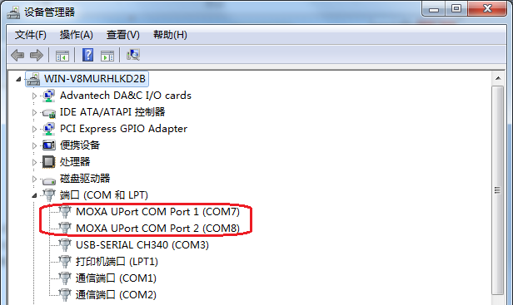
图3-2-1 设备管理器
图3-2-1中，红框中的“MOXA UPort COM Port1”和“MOXA UPort COM Port2”分别代表“GNSS数据接收端口”和“数据发送端口”。图中所示端口号分别为COM7和COM8。
端口设置窗口可从定位设置菜单栏或定位工具条中打开。
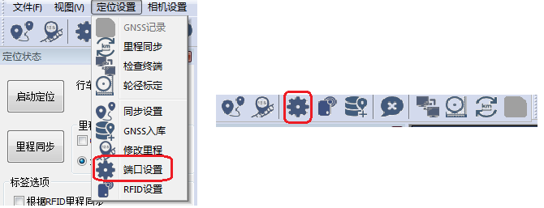
图3-2-2 端口设置
各端口参数设置如下：
1）GNSS设置
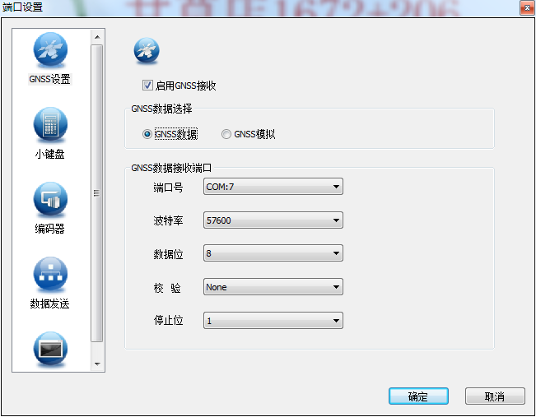
图3-2-3 GNSS设置
2）小键盘设置
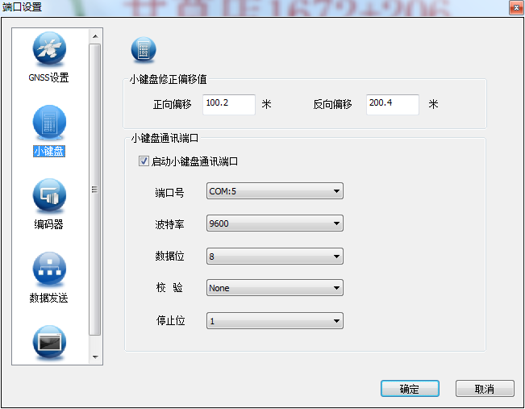
图3-2-4 小键盘设置
小键盘修正偏移值说明：检测车中通常安装1~2个小键盘，需根据小键盘的安装位置设置该偏移值，具有以下两种典型位置：
定位断面：阅读器和GNSS天线所在的车辆断面为定位同步系统的定位断面。
（1）2个（或单独1个）小键盘安装于定位断面同一侧，如图3-2-5所示（多见于轨检车）：
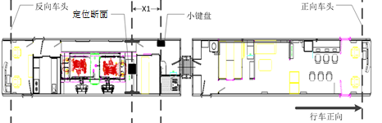
图3-2-5 小键盘安装示例1
小键盘位置与定位断面距离为X1，则小键盘“正向偏移”值设置为X1；“反向偏移”值设置为-X1。
（2）2个小键盘分别位于定位断面两侧车头，如图3-2-6所示（多见于探伤车、地铁检测车及高速综合检测车）：
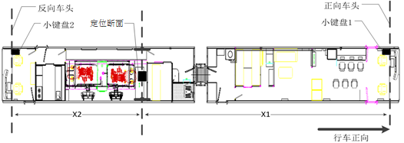
图3-2-6 小键盘安装示例2
如图3-2-6所示安装情况，小键盘正向偏移应设置为X1；小键盘反向偏移应设置为X2。
3）编码器设置
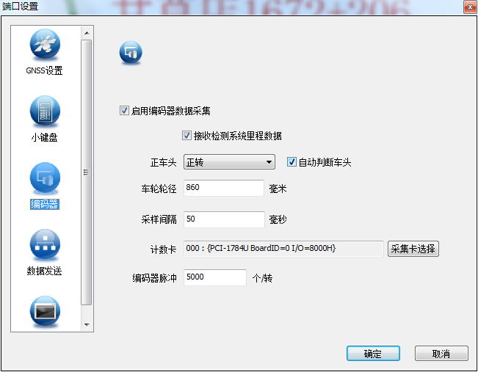
图3-2-7 编码器设置
在“编码器设置”窗口设置编码器和计数卡的参数信息，如图3-2-7。包括正车头（设置不正确会导致主界面显示的车头方向相反）、轮径、速度采样间隔和使用的编码器脉冲参数等信息。
4）数据发送及行车信息端口设置
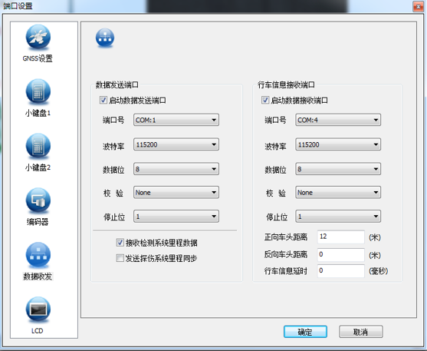
图3-2-8 数据发送设置
5）LCD通讯端口设置
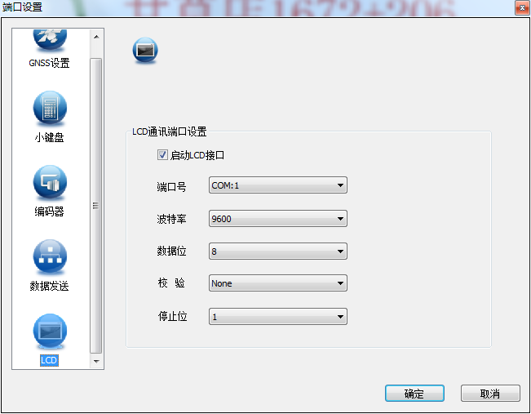
图3-2-9 LCD设置
（2）RFID设置
RFID设置可从定位设置菜单栏或定位工具条打开
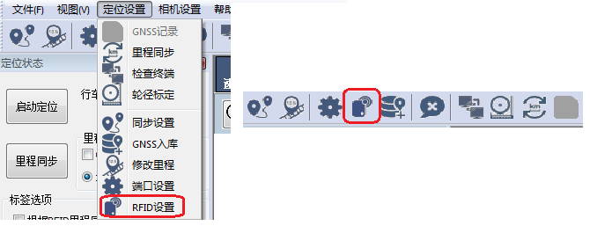
图3-2-10 RFID设置
打开RFID设置窗口，根据下图所示配置其中的参数：
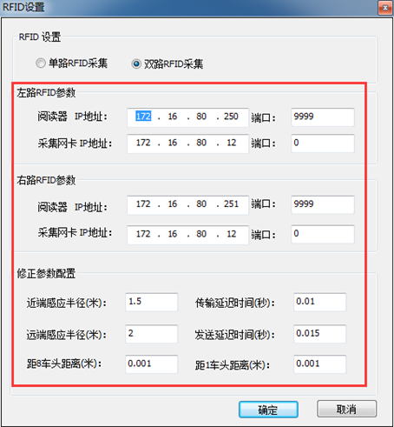.
图3-2-11 RFID参数设置

视频设置
视频设置主要包括相机设置以及录像文件的回放设置等。各参数设置窗口可从相机设置菜单栏或摄像头工具条中打开。
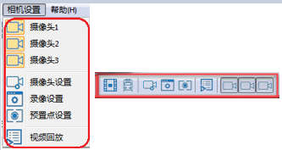
图3-2-12 相机设置
（1）摄像头设置
点击“摄像头设置”按钮，打开“录像初始化”窗口。
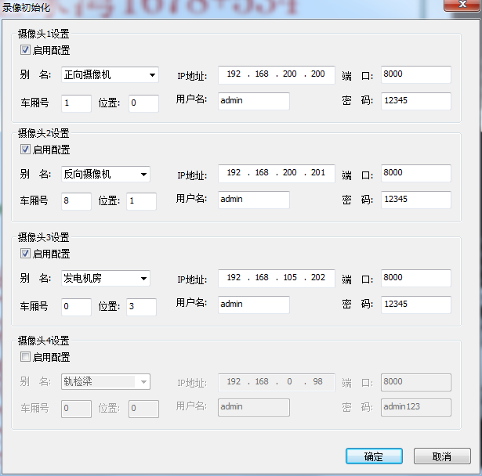
图3-2-13 录像初始化
根据服务器连接的摄像头勾选“启用配置”，输入对应的参数信息，点击“确定”按钮。配置正确后，在软件主界面会显示所启用摄像机的监控画面（更新配置后需重启软件），如图3-2-14。
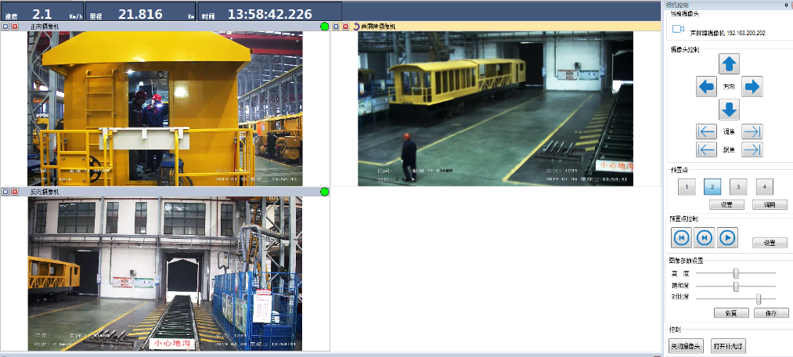
图3-2-14 监控画面
（2）录像设置
点击“录像设置”按钮，打开录像设置窗口，可设置录像存储位置和录像分段时长。
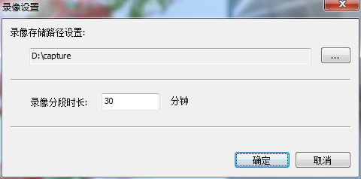
图3-2-15 录像设置
（3）预置点设置（仅限具备云台控制功能系统）
点击“预置点设置”按钮，打开预置点参数设置窗口。
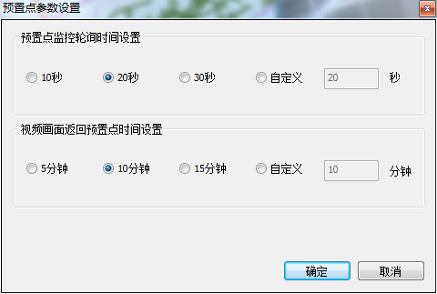
图3-2-16 预置点参数设置
预置点监控轮询时间设置：可配置预置点的轮询响应时间，如20秒进行一组视频的轮询切换。默认配置项为10秒、20秒、30秒，同时支持自定义时间设置，自定义时间单位为秒。
视频画面返回预置点时间设置：可配置转动视频设备后，系统自动恢复至全景预置点位（即预置点1），保证设备能长时间停留在有效位置上。系统默认配置项为5分钟、10分钟、15分钟，同时支持自定义时间设置，自定义时间单位为分钟。
（4）车次设置
点击“车次设置”按钮，打开“车次输入”窗口。输入对应的车次信息后，监控画面字幕将叠加输入的车次信息。
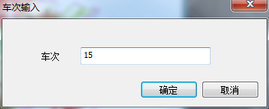
图3-2-17 车次输入
（5）预置点设置
软件界面右侧的摄像机窗口中设置预置点信息。通过单机左侧的视频画面，可使用视频对应摄像头的不同预置点、相机控制和设置预置点等功能。
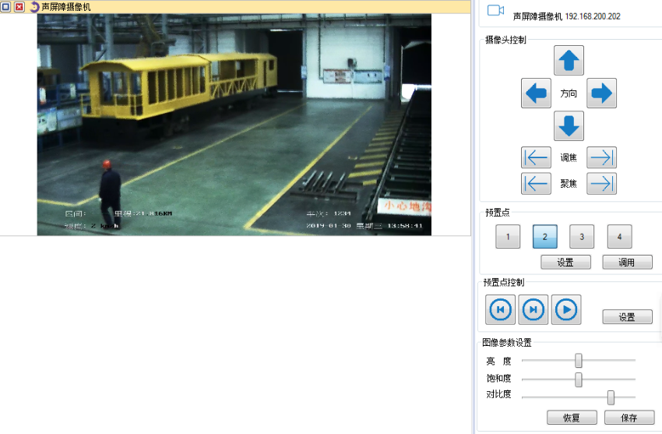
图3-2-18 摄像头窗口
1）摄像头控制
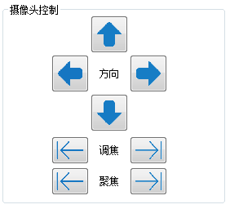
图3-2-19 摄像头控制
点击“”、“”、“”、“”，摄像头将向相应的方向旋转。
点击调焦功能区的“”、“”，可实现摄像头的变焦操作。
点击聚焦功能区的“”、“”，可实现摄像头的焦距拉远拉近操作。
2）预置点功能
点击预置点功能按钮，可进行预置点的设置及调用功能：
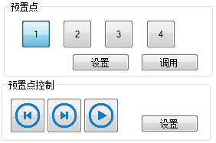
图3-2-20 预置点
预置点1为摄像头默认位置。
其他2~4预制点位可支持用户设置对应的预置点位信息，选中预置点，点击“调用”按钮，左侧视频窗口可直接跳转到对应的视频画面。
若用户不执行操作，数分钟后摄像头会自动回到预制点1的位置，自动归位的时间可配置。
点击“”按钮，画面跳转到上一个预置点位置；点击“”按钮，画面跳转到下一个预置点位置；点击“”按钮，可开始/停止预置点轮询播放；点击“设置”按钮，可打开预置点参数设置窗口，如图3-2-20所示。
3）图像参数设置
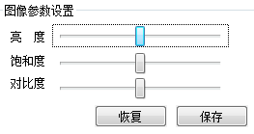
图3-27 图像参数设置
通过鼠标左键选中各参数对应的滑动模块，可调整相应的参数值，改善图像质量。如图所示，可对图像的“亮度、饱和度、对比度”3项参数进行设置。
4）摄像头控制
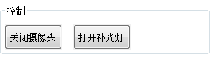
图3-2-21 摄像头控制
通过设置摄像头的开关，实现摄像头的开启或关闭，以及补光灯的开启或关闭。默认状态为“开启”状态。
点击：则表示关闭摄像头，不进行视频的显示。反之，则开启摄像头显示，将显示开启摄像头的监控画面。
点击：则表示打开摄像头补光灯（具备补光灯组件的系统），实现在黑暗环境下，视频摄像机监控范围的灯光补给。反之，则关闭摄像头补光灯。

操作流程

启动时空同步
1）开始任务
打开软件，点击软件主界面的“启动定位”按键，弹出“同步设置”窗口。
图3-3-1 软件界面
图3-3-2 同步设置
在“同步方式”中选择需要发布的里程数据基准，并在“里程信息设定”栏中，填入起始的里程，选取里程的增/减。
点击“确定”命令按钮系统进入正常数据发布状态，摄像头开始录像，工作状态的软件主界面显示如图3-3-3所示。
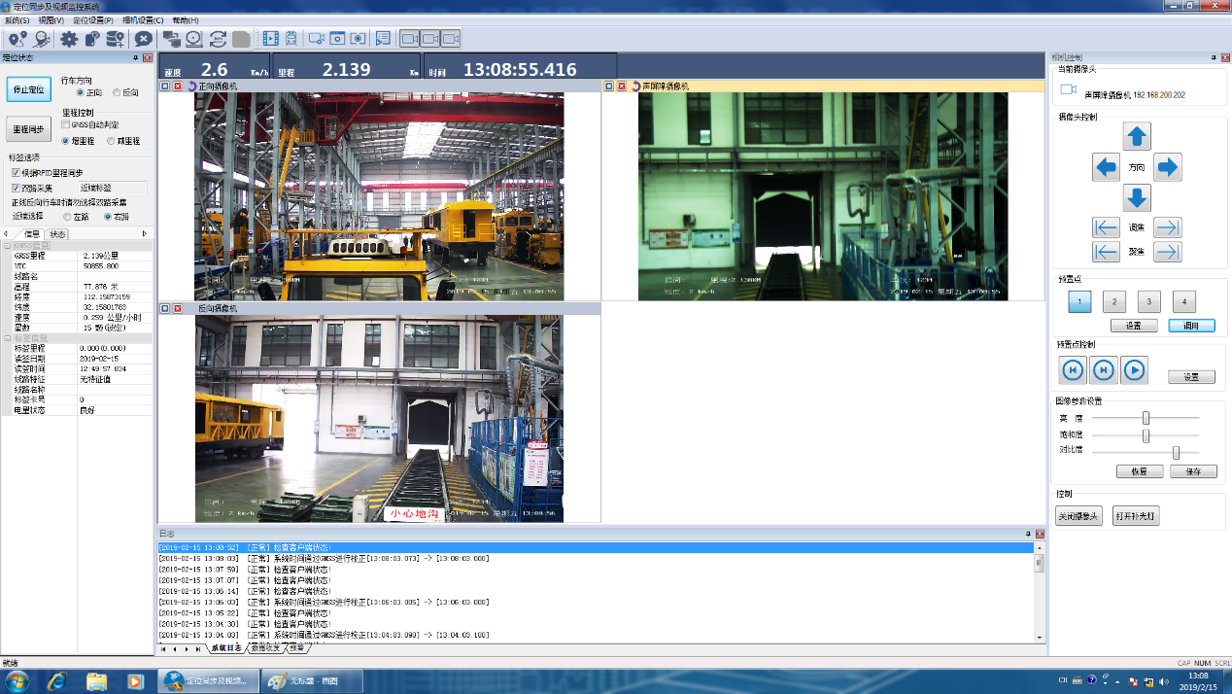
图3-3-3 软件主界面
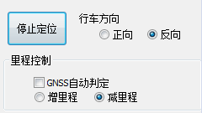
图3-3-4 行车方向及里程控制选择
如图3-3-4所示，系统会自动设置正确行车方向：正向/反向，无需人工点选。
里程控制栏中可选择勾选“GNSS自动判定”，启动通过GNSS根据行车方向自动设置增/减里程，亦可手动选择里程增/减。
注：当勾选GNSS自动判定时，仅当系统到达下一个GNSS定位点且车速高于10km时，系统才能正确判定当前行车里程的增/减状态，因此建议在一般情况下，人工选择正确的初始增减里程设置，避免在系统到达下一个GNSS定位点前，系统里程发生错误。
再次点击“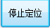停止定位”按钮，停止定位任务。
2）标签选项
图3-3-5 标签选项
系统安装电子标签定位系统时，可勾选“根据RFID里程同步”方式进行里程校正。
勾选“双路采集”，系统可自动判断选择近端RFID进行里程同步工作，当检测车在正线反向行车时，请勿勾选“双路采集”功能。
当未勾选“双路采集”模式时，需选择与接触网杆距离较近一侧阅读器设备进行里程定位（在检测车内，面向正向车头方向，安装在车辆左侧的阅读器为左路，反之为右路）。
3）信息/状态
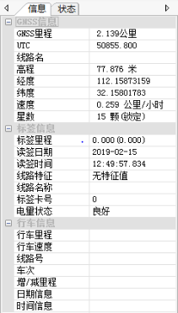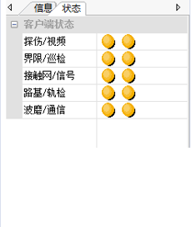
图3-3-6 信息/状态
信息窗口显示当前任务的GNSS信息和电子标签信息；状态窗口可查看当前的客户端的连接状态。

定位辅助功能
（1）修改里程
里程信息修正窗口可在定位设置菜单栏或定位工具条中打开。
图3-3-7 修改里程启动
图3-3-8 里程信息修正
系统同时维护编码器和GNSS两个实时里程。
在“修改里程”中，可通过勾选方式选择修改编码器或GNSS的实时里程数值，当“里程设置”中的数值为“-1”时（存在负里程的线路除外），系统只修改增/减里程设置，不修改里程值。
在“里程信息源同步方式”中，编码器和GNSS的实时里程可相互修正，当其中一个信息源获得较准确的里程数据时，可修正另一个信息源的实时里程。
（2）GNSS入库
GNSS入库选项窗口可在定位设置菜单栏或定位工具条中打开。
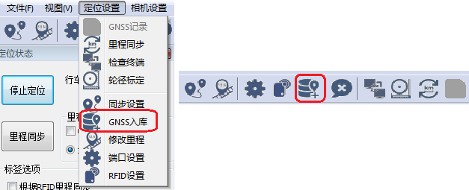
图3-3-9 GNSS入库选项启动
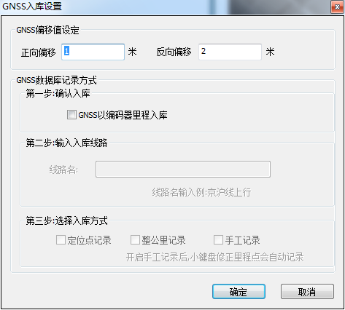
图3-3-10 GNSS入库
1）先勾选“GNSS以编码器里程入库”；
2）再在“输入入库线路”中填入相应的线路名行别，例如：京广线下行；
3）在“选择入库方式”中勾选相应入库里程点。
勾选“定位点记录”，系统会自动记录每个经过的电子标签定位点，形成一一对应的GNSS点库（系统必须同时支持GNSS定位功能和RFID定位功能）；勾选“整公里记录”，系统会在线路每到整公里里程点位置处记录GNSS点；勾选“手工记录”系统在小键盘修正里程时或点击主界面“GNSS记录”按钮时记录GNSS点。
当换线或行别发生变化时，及时修改GNSS设置页面中的“线路名”信息。
设置正确后，每自动生成一个GNSS定位信息，软件主界面的状态栏中会显示一条GNSS经纬度与对应里程信息记录。
（3）检查终端
检查终端选项可在定位设置菜单栏或定位工具条中打开，用于检查终端状态。
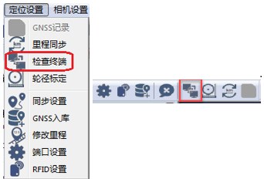
图3-3-11 检查终端
（4）轮径标定
轮径标定选项可在定位设置菜单栏或定位工具条中打开。
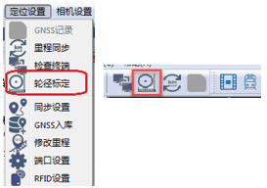
图3-3-12 轮径标定
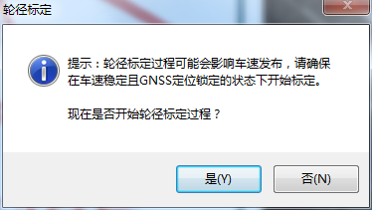
图3-3-13 轮径标定
确保车速稳定且GNSS定位锁定的状态下开始标定。点击“是”，开始标定过程。
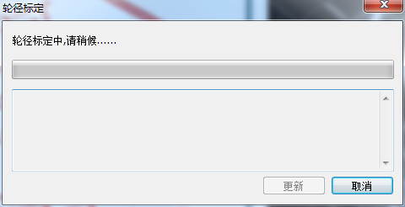
图3-3-14 轮径标定中
标定完毕，点击更新，可自动将计算的轮径值更新到系统之中，为了防止车辆加、减速造成标定误差，建议标定不少于3次，并最终根据3次标定的数据确定实际的路径值。

视频监控功能
在3.2.2节中，配置摄像头相关参数后，需重启软件。此时，可直接在软件界面右侧查看监控画面。
图3-3-15 监控画面
点击“启动定位”后，摄像头开始工作，存储监控画面；点击“停止定位”按钮，停止存储监控画面；也可通过点击“摄像头工具条”的“开始/停止录像”命令摄像头开始/停止录像工作。
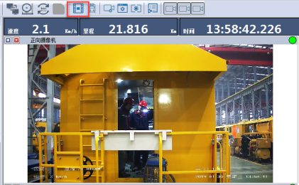
图3-3-16 开始/停止录像
通过点击“摄像头工具条”右侧的“启动或关闭摄像头”按钮，可显示或隐藏对应的监控画面。
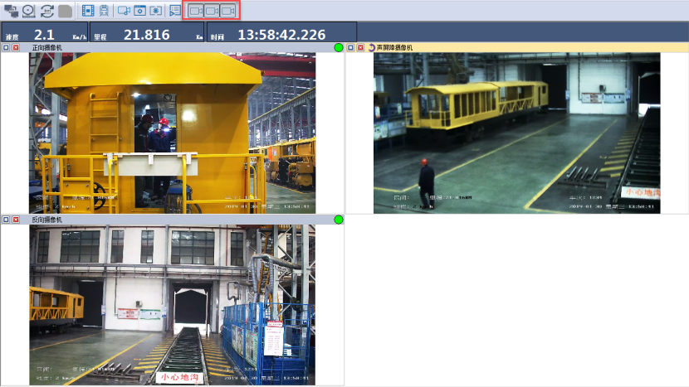
图3-3-17 隐藏某个摄像机
其他视频监控的具体操作参照3.2.2节的视频设置。

视频回放
点击如图3-4-1所示“视频回放”按钮，打开视频回放窗口。
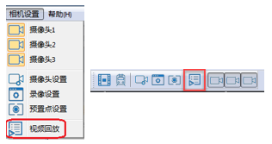
图3-4-1 视频回放按钮
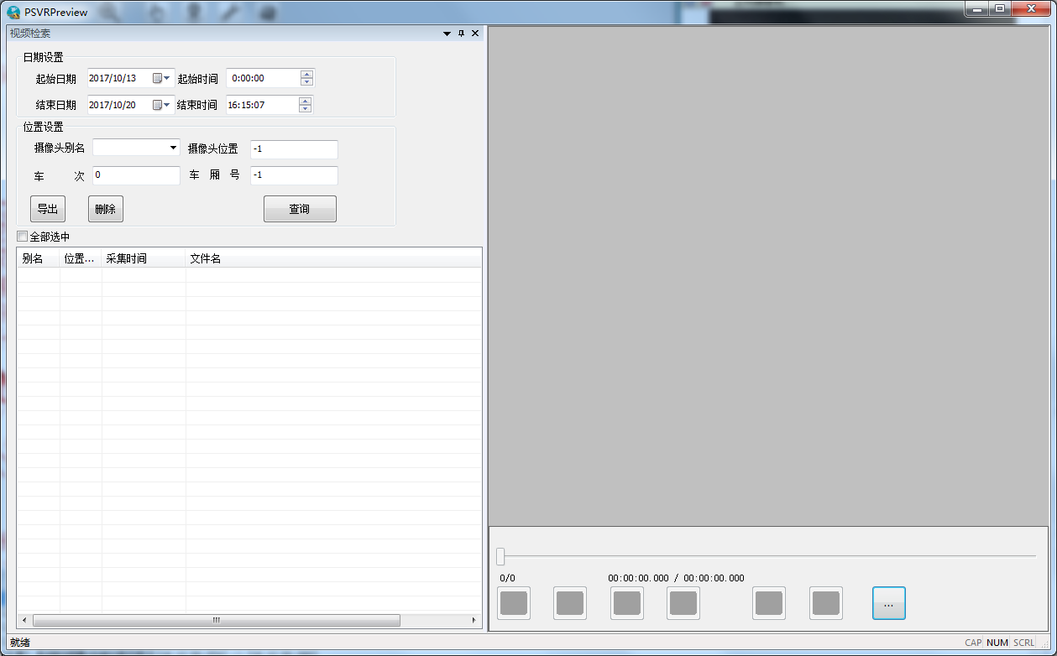
图3-4-2 视频回放软件PSVRPreview界面
（1）点击“日期设置”区域，选择设置“起始日期”和“结束日期”的时间点进行查询。
（2）点击“位置设置”区域，选择设置“摄像头别名”和“摄像头位置”等信息进行查询。
（3）点击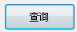，将显示所选择通道的录像文件查询结果，文件以所选择的通道、每30分钟为分段进行显示，如图3-4-3所示。
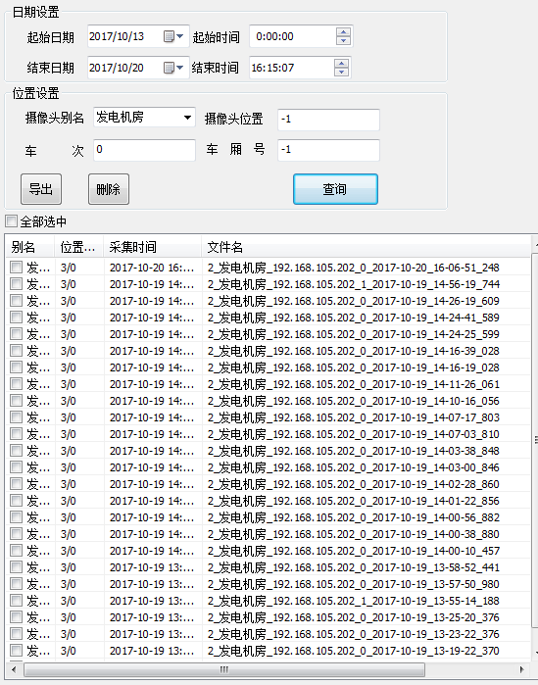
图3-4-3 文件列表
（4）双击某一段文件，视频将在右侧视频窗中进行回放，如图所示。
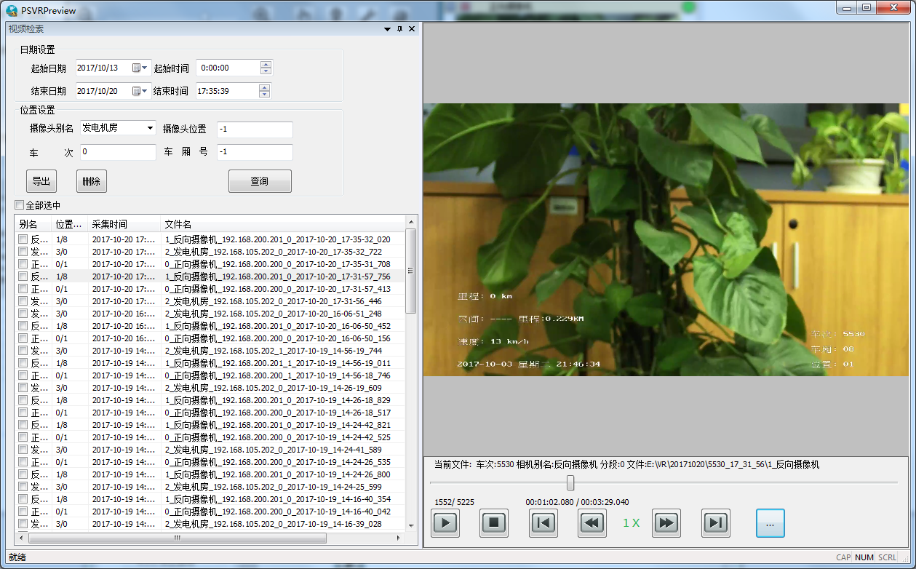
图3-4-4 视频播放
在视频播放过程中，通过点击播控按钮，实现录像回放文件的播放控制。
其中：
1）点击，将开始录像文件的播放；
2）点击，将暂停录像文件的播放；
2）点击，将停止录像文件的播放；
3）点击，将切换至上一文件片段执行播放；
4）点击，将执行慢速播放，支持1-8倍的慢速播放控制；
5）点击，将执行快速播放，支持1-6倍的快速播放控制；
6）点击，将切换至下一个文件片段执行播放。
7）点击，将打开视频文件所在文件夹，可以手动选择视频文件进行播放。
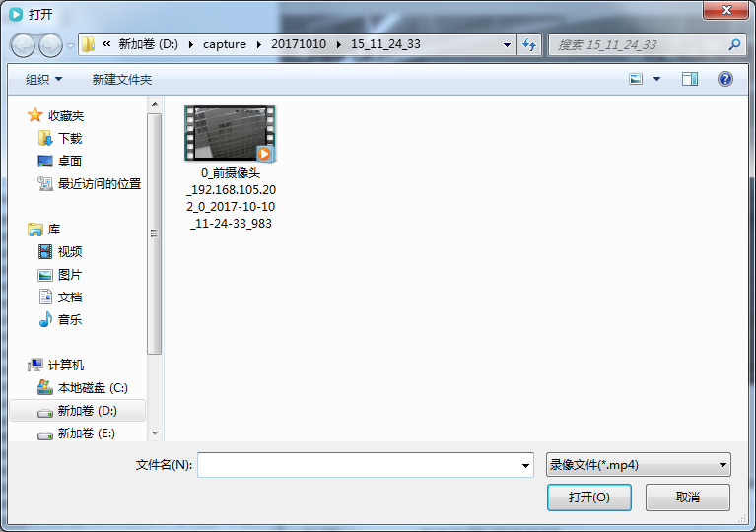
图3-4-5 选择视频文件
（5）点击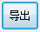，将对选中的视频进行另存，并显示导出进度信息，如图3-4-6所示。
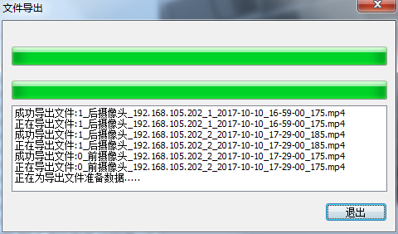
图3-4-6 文件导出
（6）点击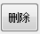按钮，将对勾选中的视频进行删除处理，并提示是否删除视频，点击“是”按钮，确认删除。
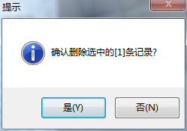
图3-4-7 删除视频记录
注：请定期清理视频存储磁盘，视频文件存储磁盘应至少保留20%的存储空间，当磁盘空间过满时，磁盘性能会大大降低，导致服务器卡顿。

小键盘操作

小键盘键位布局
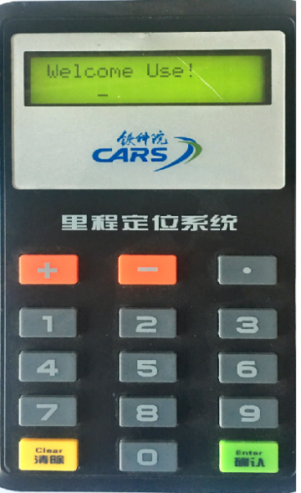
图3-5-1 小盘键位布局
定位同步及视频监控系统采用的里程修正小键盘键位布局如图3-5-1，其中+表示增里程，-表示减里程；每按一次Clear键，删除一位已输入数据；按Enter键确认输入完成。

小键盘配置
小键盘采用USB口通信，将小键盘接入服务器（部分轨检车上使用波形机），并安装驱动程序“SETUP.exe”，如图3-5-2。
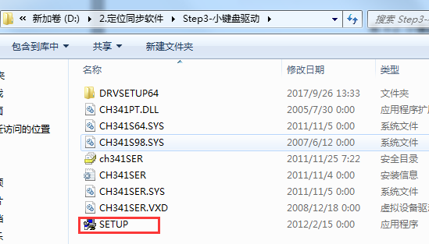
图3-5-2 小键盘驱动程序
双击运行上述驱动程序，进入如图3-5-3所示安装界面。
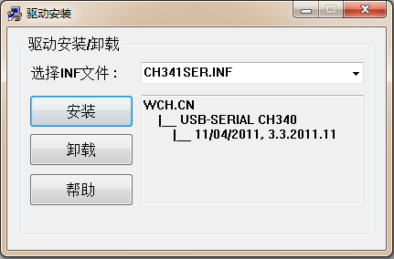
图3-5-3 小键盘驱动安装界面
点击“安装”后，需要等待约20秒，完成驱动安装，如图3-5-4。
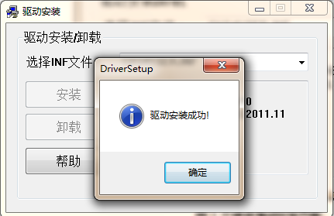
图3-5-4 驱动安装成功
驱动安装完成后，右键单击“我的电脑”（WinXP系统）或“计算机”（Win7系统）点“属性”弹出系统属性窗口，在窗口中点击“设备管理器”进入设备管理器，如图3-5-5。
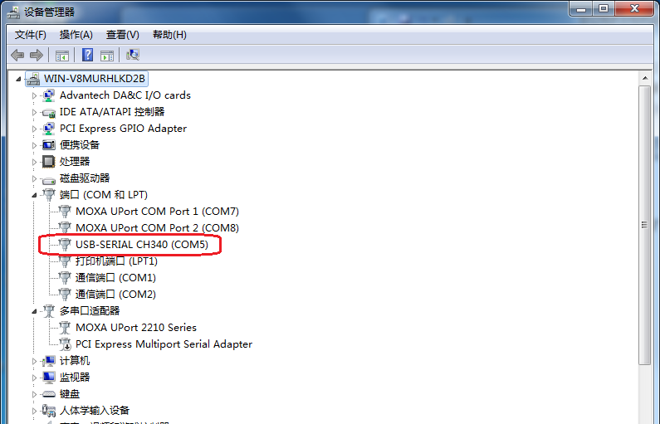
图3-5-5 设备管理器
图3-5-5中，红框所示USB-SERIAL CH340即是小键盘的通信端口，图中所示端口号为COM5（每个车可能不同）。
在定位同步及视频监控系统的“端口设置”窗口的“小键盘”中，勾选启动小键盘通讯端口，并在端口号选项中选择图3-5-5所示端口号，本例中是COM5。波特率选择9600，数据位、校验、停止位按照图3-5-6设置即可。
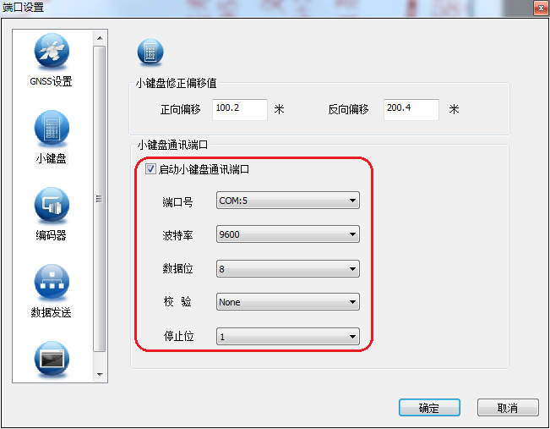
图3-5-6 端口设置

使用小键盘修正里程
完成小键盘安装和配置操作后，点击软件的“启动定位”按钮，信息栏提示小键盘通信初始化成功，图3-5-7所示，此时，小键盘可以正常修正里程。
使用小键盘进行了里程修正或者增/减里程的更改后，系统实时将该里程同步信息发送至各个检测系统。
图3-5-7 小键盘通信端口初始化成功

修正里程
在小键盘上输入里程值（单位：公里），里程同步软件会弹出“小键盘输入里程”窗口，并显示输入的数值，如图3-5-8。此时，若点击窗口中的“取消”按钮，“小键盘输入里程”窗口关闭，小键盘显示清空。
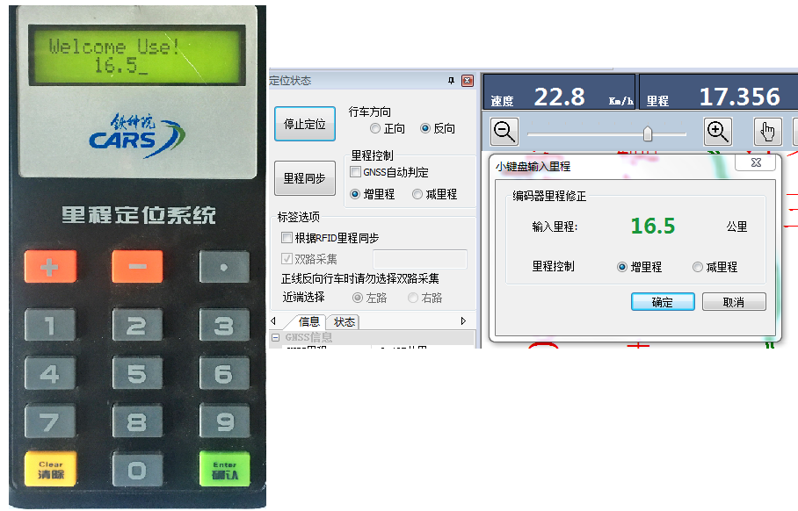
图3-5-8 小键盘里程值输入
按Enter键后，里程同步软件会按照输入数值，修改编码器里程，并在信息栏中显示一条里程修正信息，如图3-5-9。
图3-5-9 小键盘里程值修正信息
注意：当且仅当“同步设置”选择“GNSS同步方式”时，小键盘输入的里程会同时修正编码器里程和GNSS里程，否则只会修正编码器里程值。

修正增/减里程
按小键盘上的+或-键后，按Enter键，会将定位系统相应修正为增或减里程，若有变更，信息栏会显示增减里`程的修正信息。同时主界面“选择定位方式”栏中的“增/减里程”指示会相应改变，如图3-5-10。
图3-5-10 小键盘修正增减里程信息
注意：小键盘+或-的输入与里程值次序无关，即无论小键盘上输入13.2-、13.-2或1-3.2等，在弹出的“小键盘输入里程窗口”都会显示13.2，增/减里程指示为减里程。按Enter键后，会同时将里程修正为13.2公里，并设置为减里程。

常见问题处理

服务器开机鼠标不受控制乱跳
这种现象在部分计算机出现几率较高。主要由于部分情况下，Windows系统会错误的将GNSS串口数据误认做串口鼠标数据导致。
解决方法（任意使用以下一种方法即可）：
（1）在设备管理器中禁用串口鼠标
启动Windows 系统发现鼠标光标乱跳，此时，关掉前面板“模块电源”开关，光标停下来，打开“设备管理器”，在“鼠标及其他指针设备”项中禁用“Microsoft Serial BallPoint”，注意不是卸载。重新打开“模块电源”即可。
（2）在boot.ini文件中设置（Windows XP系统适用）
打开Windows系统安装盘，用记事本打开boot.ini，有一行文字如multi(0)disk(0)rdisk(0)partition(1)\WINDOWS=“Microsoft Windows XP Professional”，在其后加上 /fastdetect /noserialmice，该选项禁止识别所有串口鼠标。保存boot.ini，重启计算机即可。

关于GNSS在单行别（单线）打点
（1）在单线打点时，和双线没有区别，都需要上下行各打一次点，否则在未打点的线路行别运行时，GNSS将无法定位里程点。
（2）若打点困难，一条线路上下行只打一个方向的点，双向对里程方法如下（注意：一般不推荐这样使用，此方法一旦未取消勾选“GNSS自动判断”，GNSS将不会自动修正里程。）：
① 在数据库中将这个方向的点增加反方向的数据。以京秦线打点为例：若在京秦线上行方向运行时打了20个减里程GNSS定位点，要在下行时使用这些点修正里程，需要将这些点的行别改为下行增里程，后再合并到原有数据库中，此时数据库中应有京秦线上、下线分别对应减、增里程的40个定位点。
② 列车运行时，将图4-2-1的“GNSS自动判断”取消勾选，这样可以实现京秦上下行的GNSS里程自动修正。
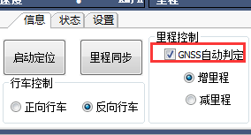
图4-2-1 GNSS自动判断增减里程

电子标签读取不到
电子标签阅读器无法正常读取电子标签，造成标签信息丢失，可能是以下原因所造成：
原因1：服务器或阅读器设备故障
解决方法：服务器或阅读器故障，若连续4~5个电子标签没有被读取，请检查模块电源开关是否开启，电源线是否松动，若正常请重启服务器。
原因2：数据线故障
解决方法：检查连接阅读器与服务器的信号线，以及航空插头的连接状态，用万用表检查电缆是否有断路点。
原因3：网络故障
解决方法：定位同步服务器内部网络中断会导致标签无法读取。检查交换机L Reader和R Reader指示灯状态是否正常（正常状态为绿色闪烁），若指示灯不亮，请检查交换机是否工作正常，网线连接是否良好，必要时请更换网线。
原因4：标签安装位置不合格
解决方法：若出现个别电子标签无法读取，电子标签在接触网支柱上安装位置未达到安装要求，出现偏高、偏低等情况，建议重新安装电子标签。
原因5：数据库中无当前标签的记录
解决方法：查看软件主界面中“标签信息”显示。若出现如图4-3-1所示标签卡号为-1的情况，说明数据库中无该标签的数据记录，此时系统只能采集到标签信息，但不会进行里程修正，建议检查并更新数据库。
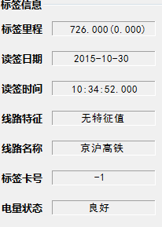
图4-3-1 采集到未知标签

部分客户端接收数据不正常
原因1：接口松动或损坏
解决方法：如果某一客户端接收不到里程信息，先检查与其连接的串口交换机端口指示灯是否正常（正常接收数据状态RX灯应闪烁），若指示灯正常，则可能是检测系统自身异常，建议重新启动；若客户端指示灯不正常，可能是串口松动，检查接口是否松动或者光纤是否被损坏，插好接头或更换光纤并重启机器。
原因2：串口损坏
解决方法：更换另一个串口接口，并在软件中更改串口设置后重新启动软件。
原因3：定位同步服务器故障
解决方法：若所有客户端均无法接收到数据，但串口指示灯状态正常（RX绿灯闪烁）。则可能是里程同步服务器故障。请重启里程同步服务器和里程同步软件，并在端口设置窗口检查里发送端口的端口号（7）、波特率（115200）配置是否正确。
原因4：模块电源未打开
解决方法：检查前面板串口指示灯，若指示灯均处于熄灭状态，可能是模块电源开关未开，建议检查模块电源开关是否开启，或服务器后面电源线是否松动。

数据库中GNSS定位点未修正里程
原因1：GNSS信号接收不正常
解决方法：查看软件主界面，GNSS定位信息显示是否正常，接收卫星数是否大于4颗。若GNSS信息栏无任何显示，请检查GNSS接收机状态及信号线连接。若星数小于4，则非系统故障，需等待卫星数大于4后即可正常定位。
原因2：GNSS数据库中的增减里程与当前设置的增减里程不符
解决方法：设置正确的增减里程；修正数据库中GNSS数据。
原因3：GNSS数据库中的定位点不准确
解决方法：删除数据库中不能定位的GNSS定位点，并重新进行GNSS入库操作。

速度为0且里程不累加
原因1：距离脉冲信号丢失或中断
解决方法：信号同步单元提供距离脉冲信号，若其他检测系统均收不到距离脉冲信号，说明信号同步单元故障。
若只有定位同步软件发生此故障，建议检查信号线连接状态，或者将插在信号同步单元后面板上的信号线插头更换一个接口。
检查空间同步传输单元与里程同步服务器间信号线连接有无松动，用万用表检查各个信号线是否连通。
检查里程同步软件状态栏显示，计数器卡初始化是否正常，若初始化错误则建议重新安装脉冲信号采集卡的驱动，必要时请更换脉冲信号采集卡。
原因2：定位同步软件设置错误
解决方法：点击主界面“端口设置”按钮，在“端口设置”窗口中将“自动判断车头”选项勾选，并选择正确的当前行车车头。

其它注意事项
（1）关于GNSS增减里程自动判断
图4-7-1 GNSS自动判断增减里程
图4-7-1中，当勾选“GNSS自动判断”选项时，无论“同步设置”中基准选择是以编码器同步还是以GNSS方式同步，在每个GNSS定位点都会判断增减里程信息。即在每个GNSS定位点，若发现与现在选择的增减里程不符，将自动更改里程的增减。
（2）关于轮径标定
轮径标定推荐每月标定一次；当进行过镟轮、更换轮对作业后立即标定。
- 轮径标定的基本条件
① GNSS卫星数4个以上，且是定位锁定状态；
② 列车速度平稳，车速10km/h以上；
③ 在直线段匀速运行，标定过程中若有加减速的情况会影响标定精度。
- 推荐标定条件：
① GNSS卫星数6个以上，且是定位锁定状态；
② 列车在直线段匀速运行，速度平稳，车速60km/h以上；

